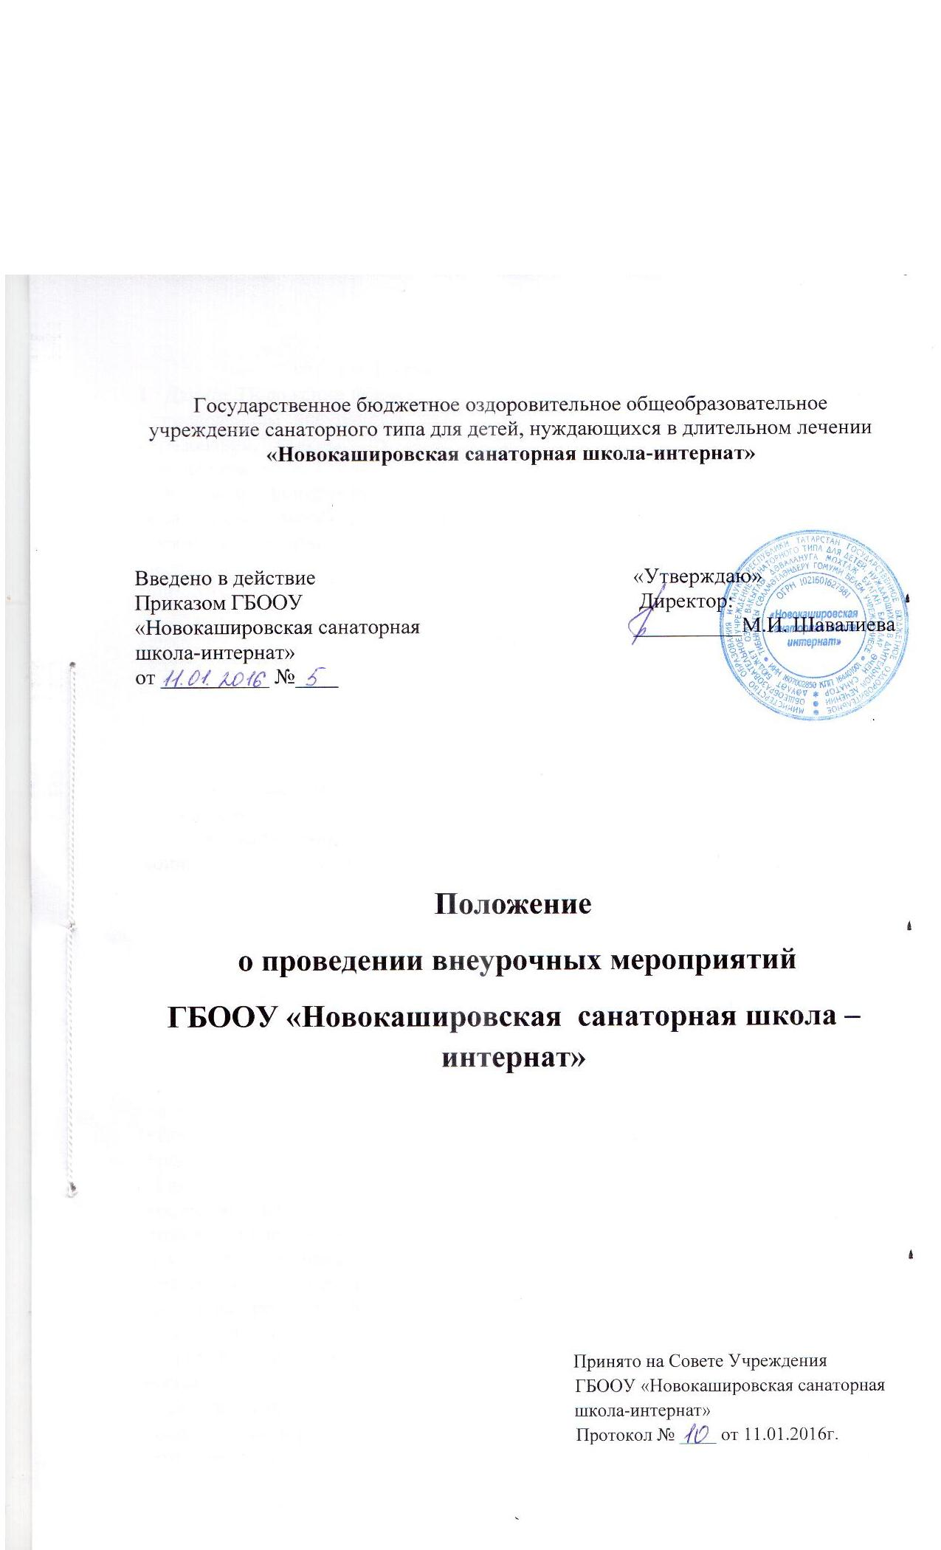
1. ОБЩИЕ ПОЛОЖЕНИЯ.
- Данное Положение призвано урегулировать возникшие вопросы, связанные с проведением внеурочных мероприятий, не предусмотренных стандартом образования, включая их планирование, подготовку, проведение, оценку результатов.
- К числу внеурочных мероприятий, не предусмотренных стандартом образования, относятся: общешкольные, классные, групповые праздники, дискотеки, творческие конкурсы, викторины, экскурсии, спортивные соревнования, а также иные мероприятия, отнесенные к перечисленным приказом директора школы.
- Указанные внеурочные мероприятия включаются в общешкольный план мероприятий. Отдельные мероприятия могут быть проведены по плану мероприятий отдела УО г. Альметьевска.
- Общешкольный план внеурочных мероприятий готовится заместителем директора школы по воспитательной работе, руководителем МО воспитателей и кл.руководителей, при участии классных руководителей, воспитателей, родителей (законных представителей), учащихся, обсуждается на совещании при зам. директора по ВР школы, после чего представляется директору на утверждение.
5. При включении в план общешкольных внеурочных мероприятий
конкретного мероприятия, а также после его проведения, анализируя и
оценивая это мероприятие, необходимо исходить из следующих показателей:
а) целесообразность, определяемая:
- местом в системе воспитательной работы;
• соответствием поставленных задач конкретным особенностям класса, группы;
б) отношение учащихся, определяемое:
- степенью их участия в подготовке и проведении мероприятия;
- их активностью;
- самостоятельностью;
в) качество организации мероприятия, определяемое:
- идейным, нравственным и организационным уровнем;
- формами и методами проведения мероприятия;
- ролью педагога.
г) нравственно-этический потенциал взрослых и детей, определяемый:
• оценкой роли взрослых;
- оценкой роли учащихся.
6. Оценка мероприятия производится на основе экспресс-опросов учащихся и
педагогов в устной или письменной форме с краткой (на одном листе) фиксацией результатов опросов.
- За месяц до проведения мероприятия составляется план проведения, сценарий мероприятия, утвержденный заместителем директора по воспитательной работе.
- Директор школы не реже 1 раза в полугодие заслушивает заместителя по воспитательной работе по вопросу выполнения плана мероприятий и вносит в этот план необходимые коррективы.
- При проведении внеклассного мероприятия классный руководитель, воспитатель не должен оставлять детей без внимания. Педагоги несут ответственность за подготовку мероприятия, его организацию и проведение, отвечают за жизнь и здоровье учащихся во время мероприятия, дисциплину и порядок в классе, группе.
- При проведении экскурсий, походов, выходов в сельскую библиотеку, ДК т.п. классный руководитель (воспитатель) должен провести инструктаж по охране жизни и здоровья учащихся с письменной росписью учащихся, получивших инструктаж.
- При проведении мероприятий (в школе, классе, группе) учащимися могут приглашаться посторонние лица, не обучающиеся в школе на данный момент и пришедшие на данное мероприятие как сторонние наблюдатели или косвенные участники. В таком случае для них необходимо получить разрешение администрации.


